12,5cm tieflie. klein azur hell System Wiesbaden

Agrob Buchtal Solar Ceramics

Eigenschaften

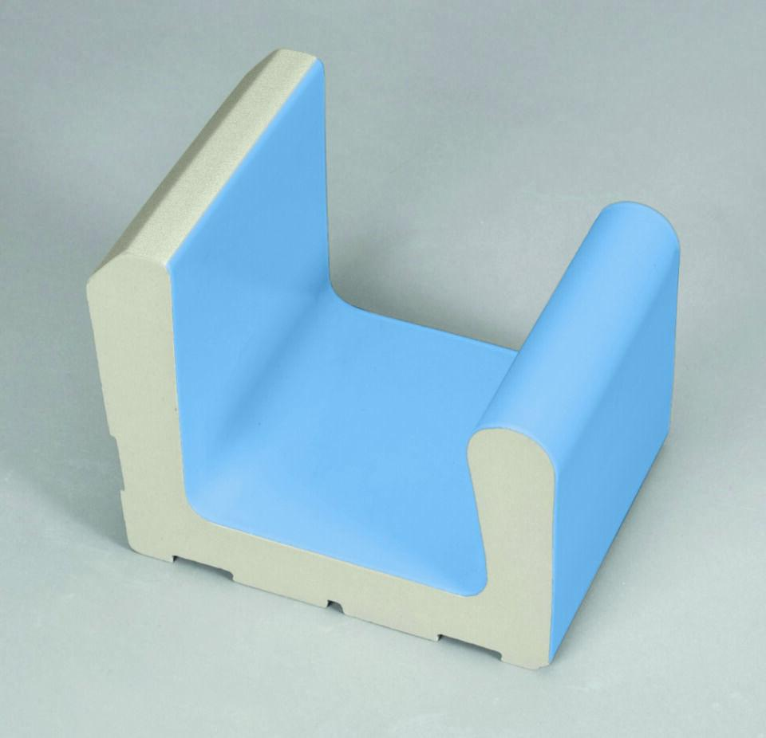

GTIN:

4012767947166

HAN:

552002-55145

Farbton

blau

Oberfläche

eben

Produkt

Überflutungsrinnensteine

Werkstoff

Steinzeug

Breite (mm)

160,00

Länge (mm)

119,00

Klassifizierung Keramik

glasiert, DIN EN 14411 Alb

Serie

Beckenkopfsystem Wiesbaden